Das 3. Adventswochenende wird am Freitag, 14. Dezember 2018, mit der traditionellen Gänseverlosung der „Arnsberger Tafel“ und Live-Musik mit tanzbaren Weihnachtssongs eröffnet:

ab 14:00 Uhr | Pagoden am Weihnachtstreff
‚100 Gänse suchen ein Zuhause‘: Große Verlosung der „Arnsberger Tafel“

Was wäre der Weihnachtsmarkt in Neheim ohne die Initiative der Arnsberger Tafel, die schon seit vielen Jahren zur Weihnachtszeit in Neheim gehört! Auf dem Programm steht auch diesmal die große Weihnachts-Verlosung vom 14. bis 16. Dezember, bei der es nicht nur 100 tief gefrorene Weihnachtsgänse zu gewinnen gibt: Weihnachtliche Dekorationen, von der Lichterkette über Baumschmuck bis zum Kerzenhalter aus Holz sollen zudem den Besitzer wechseln. Dazu locken die Lose mit der Aussicht auf einen Glühwein am Stand der Tafel oder einen Stutenkerl, der in den heimischen Bäckereien gebacken wurde.
Mit Unterstützung des Aktiven Neheims, das Pagoden und Lose für die Aktion der Tafel rund um den verkaufsoffenen Sonntag am 16. Dezember zur Verfügung stellt, werden auch in diesem Jahr die Besucher in Neheim gebeten, das Engagement der Arnsberger Tafel für Mitmenschen mit dem Kauf von Losen kräftig zu unterstützten.
Die Arbeit der Arnsberger Tafel ist in den letzten Monaten immer intensiver und wichtiger geworden. Der Kreis der bedürftigen Personen in Arnsberg und Sundern umfasst aktuell rund 3.000 Menschen. Der Verein benötigt die Mittel auch aus der Verlosung, um laufende Betriebskosten für die Versorgung bedürftiger Menschen aus eigenen Mitteln tragen zu können: Miete, Strom, Sprit und Fahrzeugreparaturen müssen von der Tafel in Eigenleistung aufgebracht werden. Darüber hinaus stehen auch Investitionen an, aktuell will man eine Kühltruhe mit Fenster anschaffen, die die Ausgabe der Waren erleichtern soll. So bleibt die Weihnachtsverlosung der Arnsberger Tafel mit attraktiven Gewinnaussichten auch im Jahr 2018 ein wichtiger Beitrag, um die Arbeit des Vereins mit 120 ehrenamtlichen Helfern von der Ausgabe bis zum Warentransport weiterhin sicher zu stellen.
15:00 Uhr – 17:30 Uhr | Bühne Weihnachtstreff
„Madison Lucas feat. Sir Matze“ – „zu früh für O Du Fröhliche ....“

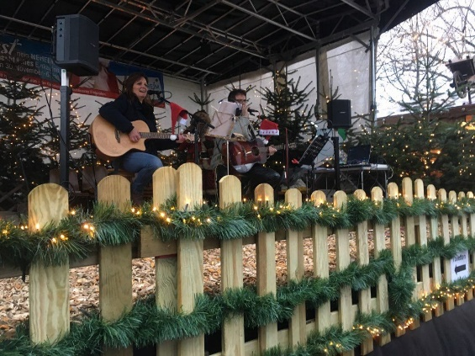
Da haben sich zwei gesucht und gefunden – über´s Internet. Ja, seither sind sie ein Paar, ein Duo – musikalische Partner. Plötzlich los ging das vor gut sechs Jahren: Der Dortmunder Künstler Sir Matze suchte dringend einen Ersatz-Schlagzeuger für seine Band. Sprichwörtlich gefunden hat er dann seine zukünftige Duopartnerin Bea T. - Künstlername „Madison Lukas“. Und statt Drums gab es Gesang und Gitarre vom Feinsten auf die Ohren. Seither treten die beiden gemeinsam auf, als Duo Sir Matze feat. Bea T. Auffällig ist die gute Laune der beiden Vollblutmusiker. „Vielleicht liegt es daran, dass wir komischer Weise beide in unserem ersten Leben einen ganz anderen Beruf hatten, auf den wir nicht mehr allzu viel Lust hatten.“, erklärt Sir Matze den Wechsel zum Berufsmusiker. Trotz dieser Gemeinsamkeit sind diese zwei starken Typen auch ganz unterschiedlich: Er relativ stimmgewaltig, sie neben ihrer brillianten Stimme sehr ausdrucksstark, und beide dabei ziemlich gut mit Gitarre unterwegs. Stilistisch kommt bei dieser absolut abwechslungsreichen Covermusik einiges zusammen: bei den Frauenstars zum Beispiel Amy Winehouse, Cher und Amy McDonald; Und bei angebeteten Männern gerne auch deutsch von Echt über Karat bis Udo Lindenberg. Die gesamte Bandbreite wird geboten – von Gefühl total bis funky zum Mittanzen. Aber immer mit „eigener Note“, betont Sir Matze, und nicht nur Konserve nachspielen... Also alles live und Hand gemacht - in Neheim will das Gitarrenduo vor und zu Weihnachten Adventliches und Stimmungsvolles anbieten, hier insbesondere amerikanische Christmas-Songs. Die gehen ins Ohr, sind bekannt und können mitgesungen werden: von „Jingle Bells“ bis „Last Christmas“.
Auf der Neheimer X-Mas-Bühne werden die zwei Gitarrensänger zum Anfassen nah sein. Genau wie ihre Livemusik.

Waffelhütte am Weihnachtstreff:

Freitag, 14. Dezember 2018 – KG Blau-Weiß Neheim

Aktionshütte am Weihnachtstreff:

bis Sonntag, 16. Dezember 2018

„Romantika“ – Alwina Ebermann Weihnachtliche Dekorations- und Geschenkartikel

